13-njy sapak

**Tema:Ýerüsti suwlary almak üçin suw alyjy desgalar barada umumy düşünje.**

1. Suw alyjy desganyň ýerleşmeli ýeriniň saýlanylyşy.
2. Suw alyjy desga konstruksiýasy boýunça bölünşi.
3. Süzülip geçýän suwy alyjy desga.

**Suw alyjy desganyň ýerleşmeli ýeriniň saýlanylyşy.**

Ýer üsti suwlary alyjy desgalar sarp edijileri üznüksiz, ýylyň islendik wagty mümkin boldugyça oňat hilli suw bilen üpjün etmelidir. Bu meseläni çözmek suw alyjynyň ýerleşmeli ýerini , görnüşini we konstruksiýasy dogry saýlamak bilen amala aşyrylýar. Suw alyjy desganyň ýerleşmeli ýerini saýlanylanda mümkin boldugyça ilatly ýere ýakynrak, suwyň arassarak we goralýan ýerini şeýle hem derýanyň kenarynyň durnukly ýerini saýlap almaly.

Derýada suw alyjy desganyň ýerleşmeli ýeri hanasynda bolup geçýän hadysalary hasaba alynmak bilen saýlanmalydyr (hananyň üýtgeýiş häsiýetini).

Derýanyň aýlanýan ýerinde bir kenarda akymyň tizligi uly bolýar, beýleki kenarda bolsa tersine kiçi bolýar. Netijede akymyň tizliginiň uly ýerinde kenar ýuwulýar, akymyň tizligi kiçi ýerinde hapalar çökýär. Şonuň üçin akymyň batly ýerinde kenar berkitme işleri ýerine ýetirilýär. Derýanyň hanasy örän uly aýlawly bolsa, onda şol aýlawyň iň öwrümli ýerinde kenary berkidip suw alyjy desga ýerleşdirilse amatly bolýar şeýle hem derýa ugruny üýtgedip suw alyjy desga suwsyz galmaz ýaly, onuň öwrülýän ýerlerinde berkitme işlerini ýerine ýetirmelidir.

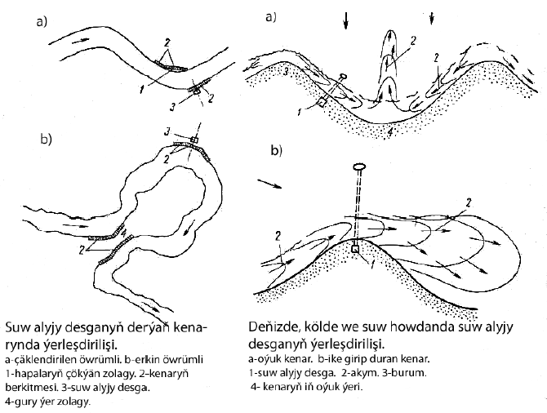

Derýadan suw alyjy äpişgäniň aşak gyrasyndan, derýanyň düýbinden

bulançak suw almazlyk üçin onuň düýbüne çenli azyndan beýiklikde bolmaly.

Suw howdanyndan, kölden we deňizden suw alyjy desganyň işleýiş şerti, derýadakydan düýbünden üýtgeşikdir.

Döreýän tolkunlar wajyp çylşyrymlylyk döredýär.

Suw howdanynyň, kölüň we deňziň kenarynyň göni ýerinde suw alyjy desgasyny hökmany kenar-gyrasyndaky akymyň çäginden çykarmalydyr. Suw alyjy desga töweregindäki kenaryň ep-esli ýeriniň berkidilmegini talap edýär. Oýuk bolup duran kenarda şeýle hem kiçiräk aýlagda suw alyjy desgany burun bilen oýugyň düýbüniň aralygynda ýerleşdirip, suw alyjy äpişgesi akymyň güýçli ýerinden çykarylmalydyr. Çykyp duran kenarly ýa-da burunly suw howdanynda, kölde we deňizde suw alyjy desgasyny akymyň täsir edýän zolagynda ýerleşdirmelidir (suwuň akýan ýerine). Ýöne çykyp duran kenaryň ýa-da burunyň ýuwulmagynyň öňi alynmalydyr.

Tolkunyň we aýlawly akymyň bolmagy sebäpli suw alyjy äpişgäni ep-esli çuňlukda, suwuň içinde ýerleşdirmek zerurdyr.

Suw kabul ediji gözenege dykylan hapalary tersine ýuwmaklyk bilen ýa-da elde (kepçeli) arassalanýar.

**Derýadan suw alyjy desgalary konstruksiýasy boýunça** şu toparlara bölmek bolar.

1) kenar şekilli (nasos stansiýasy bilen birleşdirilen ýa-da aýratyn);

2) hana şekilli (öz akymlaýyn turbaly);

3)ýörite (kowuş, süzülýän, dag derýalaryndaky, hereket edýän, ýüzýän);

**Süzülip geçýän suwy alyjy desga.**

Kenary çägeden ýa-da çagylly-çägeden derýanyň gyrasynda ýerleşdirilen turbadan, şahta guýy ýa-da keseleýin suw alyjy görnüşinde bolýar. Şular ýaly suw alyjylar galyň topragyň üstünden süzülip geçýän derýanyň suwyny alýar. Süzülip geçýän suwy alyjy desgany buz akýan we bulançak suwly derýadan dury suwy almak üçin kabul edilse maksada laýyk bolardy.

Wagtlaýyn suw geçiriji üçin hereket edýän ýa-da ýüzýän suw alyjy gurulýar. Hereket edýän suw alyjy ýeňiljek görnüşdäki nasos stansiýa kenarda goýulan ýapgyt rels ýolyň üstünde oturdylan görnüşde bolýar. Ol derýadaky suwuň derejesine görä hereket edýär. Ýüzýän suw alyjyda nasos enjamyny ýüzýän serişdede ýerleşdirýärler. Hereket edýän we ýüzýän suw alyjylaryň artykmaçlygy derýadaky suwuň derejesiniň üýtgeýişine bagly däldigidir we onuň gurluşygynyň çalt ýerine ýetirilýänligindedir.

Ýöne olaryň düýpli ýetmezçiligi şulardan ybaratdyr: maýşgak birikdirilýän turbanyň bolmagynyň zerurlygydyr, şeýle hem gyş aýlary we sil gelen döwründe ulanmagyň şertiniň agyrlygydyr. Suw howdanyndan suw almak üçin suw alyjy desganyň iki görnüşini ulanmak bolýar:

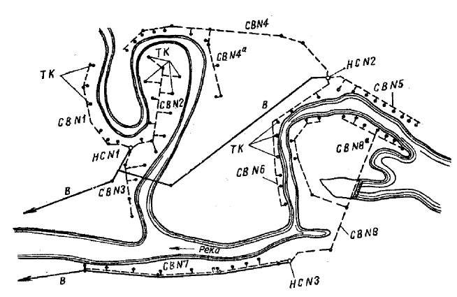

Süzülip geçýän suwy alyjynyň desgasy.

NS-nasos stansiýasy; SS-sifon suw getrijisi; TG-turbadan guýy;

S-suw äkidijiler.

1) suw göýberiji ýa-da suw taşlaýjy bent bilen birikdirilen;

2) aýratyn duran;

Suw howdandaky suw alyjy desga -suwuň hilini hasaba almak bilen dürli

çuňlukdaky suwy almak mümkinçiligini üpjün etmelidir.

